Муниципальное автономное образовательное учреждение

«Лингвистическая гимназия»

«МОИ ЛЮБИМЫЕ КНИГИ»

**Исследовательская работа**

**«Книги на все времена (по произведениям Н.Н. Носова)»**

Выполнил: ученик 4 «В» класса

Ермолаев Владислав

Руководитель: Голубева А.Н.

Ульяновск

2015

**Содержание**

Введение

1. **Теоретическая часть**
   1. Биография Николая Николаевича Носова.
   2. Книги и герои книг Н.Н. Носова.
2. **Исследовательская часть**
   1. Мои наблюдения.
   2. Результаты социологического опроса.
   3. Выводы.

Литература и ссылки

**Цель исследования:** выяснить, почему книги Н.Н. Носова нравятся разным поколениям читателей

**Гипотеза**: Правда ли, что книги Н.Н. Носова нравятся только детям?

**Задачи исследования:**

1) Изучить биографию Н. Носова.

2) Провести анализ книг и характеров главных героев.

3) Провести опрос разных поколений читателей.

**Выводы**.

**Введение**

Книги Николая Николаевича Носова захватили меня с первых же строчек. Как только я первый раз еще первоклашкой прочитал его рассказы «Фантазеры», «Мишкина каша», «Живая шляпа», я уже не мог оторваться. Я перечитывал рассказы снова и снова и каждый раз хохотал над изобретательностью Мишки и его друга в приготовлении каши, над трусишками Вовкой и Вадиком, которые испугались «живой шляпы», над выдуманными рассказами фантазеров. Потом были книги о Незнайке, затем – Витя Малеев в школе и дома.

Я заметил, что взрослые тоже любят слушать рассказы Н.Носова, и задумался над тем, почему книги этого автора так популярны. Ведь рассказам и повестям Носова уже более 60 лет. Чем же они привлекают и взрослых и детей? Ответу на данный вопрос я посвятил свое исследование.

1. **Теоретическая часть**
   1. Биография Н.Н. Носова.

23 ноября 1908 года родился Николай Николаевич Носов. Уже в детстве он был очень разносторонним и одаренным ребенком. В школьные годы Н.Носов мечтал стать музыкантом, играл на скрипке, увлекался пением, любительским театром; помимо этого проявлял тягу к разным наукам: интересовался химией, шахматами, радиолюбительством, электротехникой и фотографией.

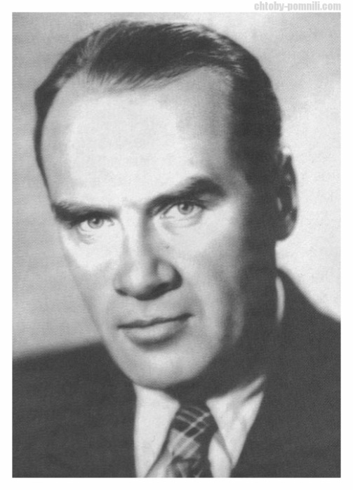

Увлечение химией было настолько серьезным, что Н. Носов серьёзно готовился к поступлению в политехнический институт, однако перед самым поступлением передумал и поступил в художественный институт. Окончил же институт кинематографии в Москве, работал в кино, а затем стал детским писателем. Как писатель Н.Носов дебютировал в 1938 году: был издан его первый рассказ для детей, "Затейники". Вскоре рассказы Н.Носова печатаются в одном из самых известных в то время журналов — "Мурзилке".

Кроме всем известных книг про Незнайку, за которые автор получил Государственную премию имени Крупской, и юмористических рассказов Носов писал и серьезные произведения: «Повесть о моем друге Игоре». «Тайна на дне колодца» (которую считают автобиографической книгой), «Повесть о детстве» и другие.

Писатель, драматург Н.Носов скончался 26 июля 1976 года.

* 1. **Книги и герои книг Н.Н. Носова**

В послевоенные годы один за другим выходят сборники его рассказов: «Тук-тук-тук» (1945), «Ступеньки» (1946), «Весёлые рассказы» (1947) и повести: «Витя Малеев в школе и дома» (1952), «Весёлая семейка» (1949), «Дневник Коли Синицына» (1950) и др. Книги писателя получили широкое распространение в нашей стране и за рубежом; когда в 1957 г. были опубликованы сведения о произведениях, наиболее часто переводившихся на иностранные языки, оказалось, что имя Н.Н. Носова занимает одно из первых мест.

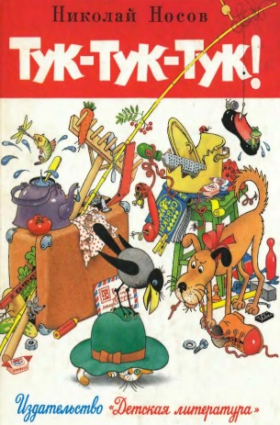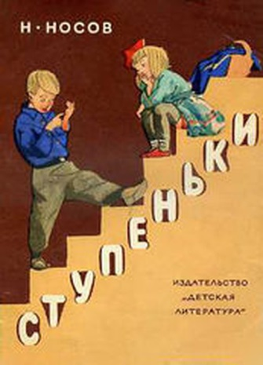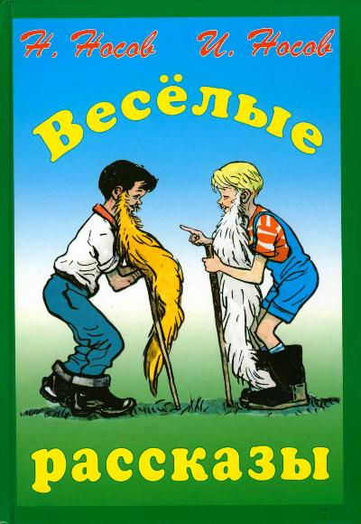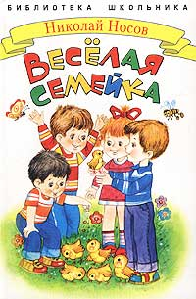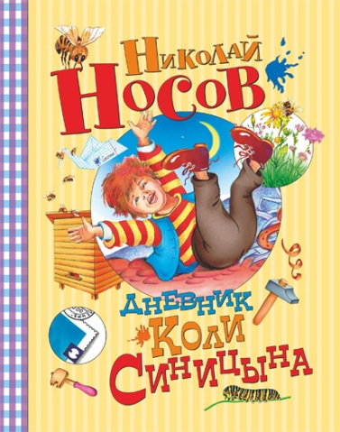

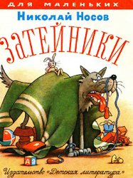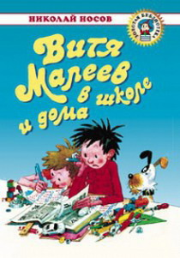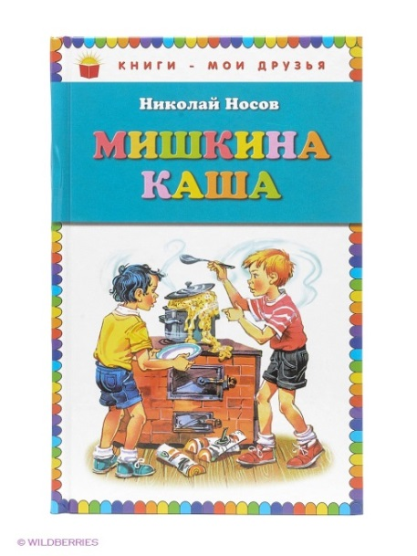

Герои его рассказов любознательные, со своими достоинствами и слабостями. В основе каждого его рассказа или повести лежит случай, который произошел или мог произойти в жизни, описываются характеры ребят, каких мы часто встречаем в жизни.

В рассказах и повестях нет нравоучений, Носов стремится писать так, чтобы читатель сам сделал вывод.

Самыми популярными историями в биографии писателя Н. Носова стали, несомненно, рассказы о Незнайке. После первой сказки («Винтик, Шпунтик и пылесос»), Носов издал трилогию о своем маленьком, непоседливом, комичном и любознательном герое. Сказки «Приключения Незнайки и его друзей» (1954г.), «Незнайка в Солнечном городе», «Незнайка на Луне» стали очень популярными.

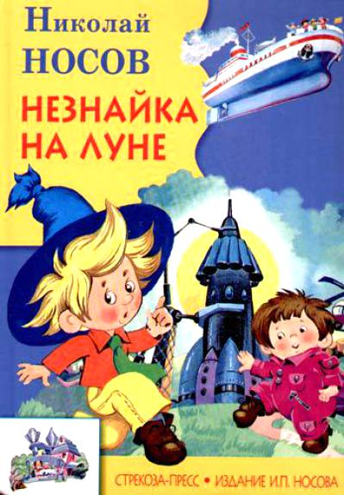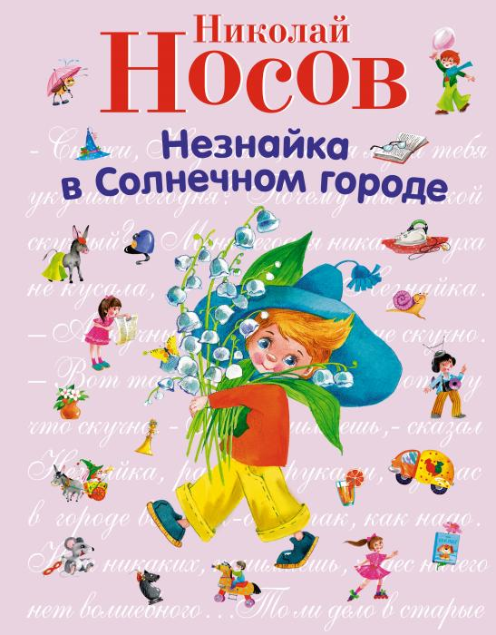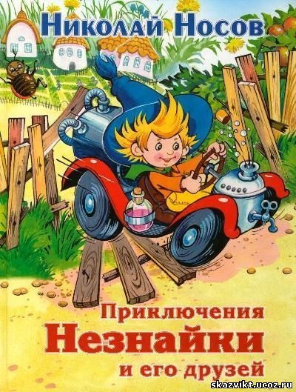

Незнайка, главный герой, - хвастунишка и невежда; он постоянно попадает в комические положения из-за своей беспечности и самоуверенности. То придумает "для рифмы" что "Торопышка был голодный, проглотил утюг холодный"; то бахвалится, будто он самый главный коротышка и выдумал воздушный шар. Он вызывает симпатию, потому, что в основе его шалостей лежит стремление к хорошему, доброму.

**2. Исследовательская часть.**

**2.1. Мои наблюдения**

Для исследования я проанализировал героя популярной трилогии – Незнайку, а также героев юмористических рассказов Н.Носова.

Я заметил, что Незнайка всегда говорит неправду. Вообще, Незнайка большой выдумщик и лгун. Это происходит от его незнания.

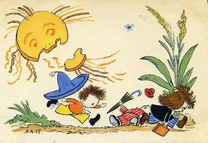

*- Слушай, Стекляшкин, - сказал ему Незнайка. - Ты понимаешь, какая история вышла: от солнца оторвался кусок и ударил меня по голове.*

*- Что ты. Незнайка! - засмеялся Стекляшкин. - Если бы от солнца оторвался кусок, он раздавил бы тебя в лепешку. Солнце ведь очень большое. Оно больше всей нашей Земли.*

*- Не может быть, - ответил Незнайка. - По-моему, солнце не больше тарелки.*

Незнайка часто приписывает себе чужие достижения, говоря, что это он все придумал. Это говорит о том, что он очень хочет выделиться, чтобы его все хвалили. Пример этому - его рассказ малышкам после аварии на воздушном шаре:

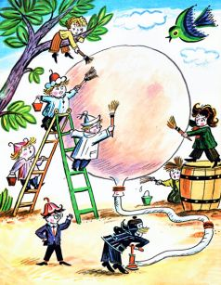

*- Скажите, пожалуйста, кто это придумал на воздушном шаре летать?*

*- Это я, - ответил Незнайка, изо всех сил работая челюстями и стараясь поскорее прожевать кусок пирога.*

*- Да что вы говорите! Неужели вы? - послышались со всех сторон возгласы.*

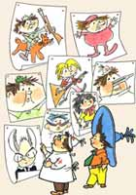 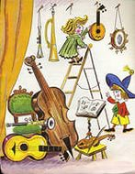 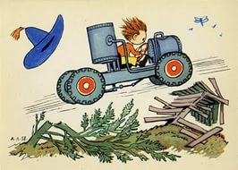

Незнайка пытается сочинять стихи, управлять газированным автомобилем, рисовать портреты, играть на музыкальных инструментах. Вот такой он, Незнайка, разносторонний, любознательный, неунывающий и, главное, невероятно похожий буквально на любого (совсем даже не сказочного, а реального) мальчишку.

Герои юмористических рассказов Носова – обычные мальчишки, немножко похожие на каждого из нас. На первый взгляд, рассказы Носова содержат только юмористический и интересный сюжет, но это не так. В веселых рассказах всегда таится что-то такое, что заставляет всерьез задуматься. Задуматься над тем, как необходимо с ранних лет готовить себя к самостоятельной жизни: учиться варить кашу, жарить пескарей на сковороде, сажать рассаду в огороде и ремонтировать телефон, зажигать бенгальские огни и соблюдать правила уличного движения. Это надо знать и уметь каждому.

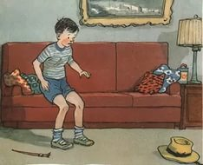 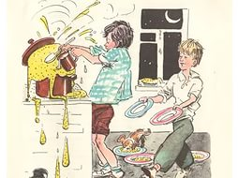 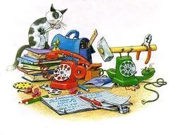 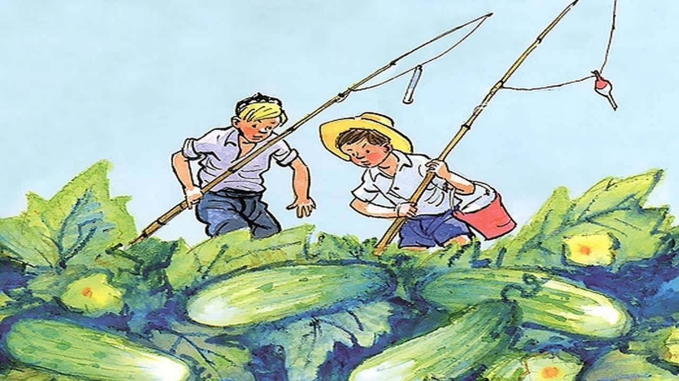

Рассказы эти помогают избавляться от не самых полезных черт и свойств характера – от рассеянности, трусости, чрезмерного любопытства, грубости и зазнайства, лени и равнодушия.

Читая рассказы, я отметил, что автор никогда не указывает прямо: «Так поступать нельзя, нужно поступать по-другому!». В них нет морали, как, например, в баснях Крылова. Однако читатель, наблюдая за переживаниями главных героев, сам приходит к нужным выводам.

**2.2. Результаты социологического опроса**

Занимаясь исследованием, я провел опрос читателей разных возрастных групп. Результаты оказались следующими:

- Знакомы ли Вы с произведениями Н.Носова? – Все опрошенные дали положительный ответ. Это говорит о популярности книг данного автора

- Какие произведения Н.Носова Вам нравятся?

Опрос показал, что большой популярностью пользуются книги о Незнайке. Причем, как в каждой категории читателей, так и в целом среди опрошенных, истории про Незнайку занимают первое место.

Второе место по популярности занимают юмористические рассказы, далее – «Витя Малеев в школе и дома», кто-то из опрошенных вспомнил и другие произведения Н.Носова («Дневник Коли Синицына»)

**- Почему Вам нравятся произведения Н.Носова?**

Абсолютно все опрашиваемые указали на то, что произведения Н.Носова смешные. Второй по популярности ответ – поучительные, причем больше таких ответов у людей более старших поколений. Кроме того, все опрашиваемые отметили, что узнали в книгах себя и своих друзей. На интересный сюжет указали самые младшие и самые старшие читатели. Опрашиваемые старше 30 лет указали, что произведения Н.Носова не содержат нравоучений. Еще книги Носова назвали добрыми. Думаю, это как нельзя лучше характеризует произведения автора.

**- Стали бы Вы рекомендовать книги Н.Носова младшему брату/сестре, своему ребенку/младшему брату или сестре?**

Абсолютное большинство опрошенных ответило утвердительно на данный вопрос.

**2.3. Выводы**

Проанализировав произведения Н.Носова, его героев, опросив читателей разных возрастов, я пришел к следующим выводам.

Книги Н.Носова интересны и увлекательны для всех. Среди опрошенных не нашлось читателей, которые бы не знали и не любили книги этого удивительного писателя.

Детям и подросткам нравятся произведения Н.Носова потому, что они интересные и смешные.

Более взрослые читатели, перечитывая юмористические рассказы Носова, вспоминают детство, сравнивая себя и своих друзей с героями рассказов Носова. Они отмечают, что произведения Носова – добрые. Являясь поучительными, тем не менее они не содержат нравоучений.

Замечу, что явных отличий во взглядах на книги Н.Носова у читателей разных поколений не выявлено, а это значит, что гипотеза о том, что книги Николая Носова нравятся только детям, не подтвердилась. Произведения этого удивительного писателя увлекают и взрослых, и детей. Кому-то больше нравятся книги о Незнайке, кто-то в восторге от юмористических рассказов: «Живая шляпа», «Бобик в гостях у Барбоса», «Мишкина каша». В любом случае, здорово, когда влюбляешься в книги в детстве и проносишь эту любовь через всю свою жизнь!

**Литература и ссылки**

1. Носов Н.Н. «Фантазеры» Рассказы. М., «Махаон», 2009
2. Носов Н.Н. «Приключения Незнайки и его друзей». М., «Махаон», 2008
3. Носов Н.Н. «Витя Малеев в школе и дома». М., «Самовар», 2013
4. Разумиевич В. Книги на всю жизнь. М., Просвещение, 1975
5. Сивоконь С. Веселые ваши друзья. В об. Детская литература, 1980, с.101
6. Тимофеева И. «100 книг вашему ребенку». М., Книга, 1987